中共泉州师范学院委员会宣传部文件

泉师宣传〔2019〕1号
中共泉州师范学院委员会宣传部 泉州师范学院社科处关于做好2019年泉州市优秀传统文化传承发展
专项资金项目申报工作的通知

各学院、机关各部（处、室）、各直属单位：
现将《中共泉州市委宣传部 泉州市财政局关于做好2019年泉州市优秀传统文化传承发展专项资金项目申报工作的通知》(泉委宣联〔2019〕1号）转发给你们，请根据文件要求积极组织申报。相关事项如下：
一、项目申报重点
1.反映泉州的海洋题材、改革开放题材、闽南文化题材、海丝文化题材、革命历史题材等现实题材的文艺创作项目。
2.泉州市“五个一”（一部电影、一部电视剧（纪录片）、一台戏剧、一本图书（长篇小说）、一首歌曲）优秀文艺作品。
3.海丝文化、闽南文化的研究、编撰和数字化建设项目。
4.重大优秀传统文化宣传展示展览展播等活动项目。
5.经各级政府批准确定的其他重要优秀传统文化传承发展项目。
二、申报资格条件
1.符合《泉州市优秀传统文化传承发展专项资金管理暂行规定》有关要求，符合本通知确定的项目申报重点。
2.单位申报须在泉州市行政区域内依法登记注册设立、具有独立法人地位的，并从事优秀传统文化传承发展相关业务工作；财务管理制度健全，会计信用良好；依法纳税，无不良诚信和涉黑涉恶记录。
3.个人申报须具有泉州市户口或是在泉州市内连续居住三年以上的中国公民，或在泉州注册成立法人单位的台湾同胞；政治素质好，无违法违纪、涉黑涉恶记录；个人信用好，无不良诚信记录。
4.申报项目必须是2019年度实施完成的项目。
5.申请金额原则上不超过申报项目总投资的30％。
三、申报材料要求
1.申报海洋题材、改革开放题材、闽南文化题材、海丝文化题材、革命历史题材等现实题材的文艺创作项目，影视类（含电影、电视剧、纪录片）剧本创作项目，须提交3000字以上的内容梗概或剧本大纲。戏剧项目，须提交3000字以上的戏剧内容梗概或剧本大纲；文学项目，须提交已初步完成稿或部分完成稿，或者3000字以上的内容摘要。
2.申报泉州市“五个一”优秀文艺作品，须在2019年度创作完成和传播；影视（含电影、电视剧、纪录片）项目，须提交3000字以上的内容梗概及作品；戏剧项目，须提交戏剧剧本及作品录像；文学项目，须提交3000字以上的内容摘要及作品；歌曲项目，须提交乐谱及音频、视频。
3.申报海丝文化、闽南文化的研究、编撰和数字化建设项目，须提交项目立项报告、实施方案、项目开展情况等材料。
4.申报优秀传统文化宣传展示展览展播活动项目，须提交活动情况报告及媒体报道情况。
5.申报单位（个人）须提交项目申请报告，包括项目概况、完成时间、经费支出与资金来源等，填写项目申报承诺书。推荐单位须出具推荐函，推荐项目作为附件。
6.当地财政提供配套资金的项目，应提供同级财政部门的相关文件。
7.其他要求提供的相关材料。
各有关单位于2019年2月15日(星期五)前，统一将申报材料（一式三份）和电子数据报送校党委宣传部（行政楼507），逾期不再受理。
联系人：连小芬，电话：22919518（8518），电子信箱：xcb@qztc.edu.cn。

附件： 1．中共泉州市委宣传部 泉州市财政局关于做好2019年泉州市优秀传统文化传承发展专项资金项目申报工作的通知金申报表
2．泉州市财政局 中共泉州市委宣传部关于印发《泉州市优秀传统文化传承发展专项资金管理暂行规定》
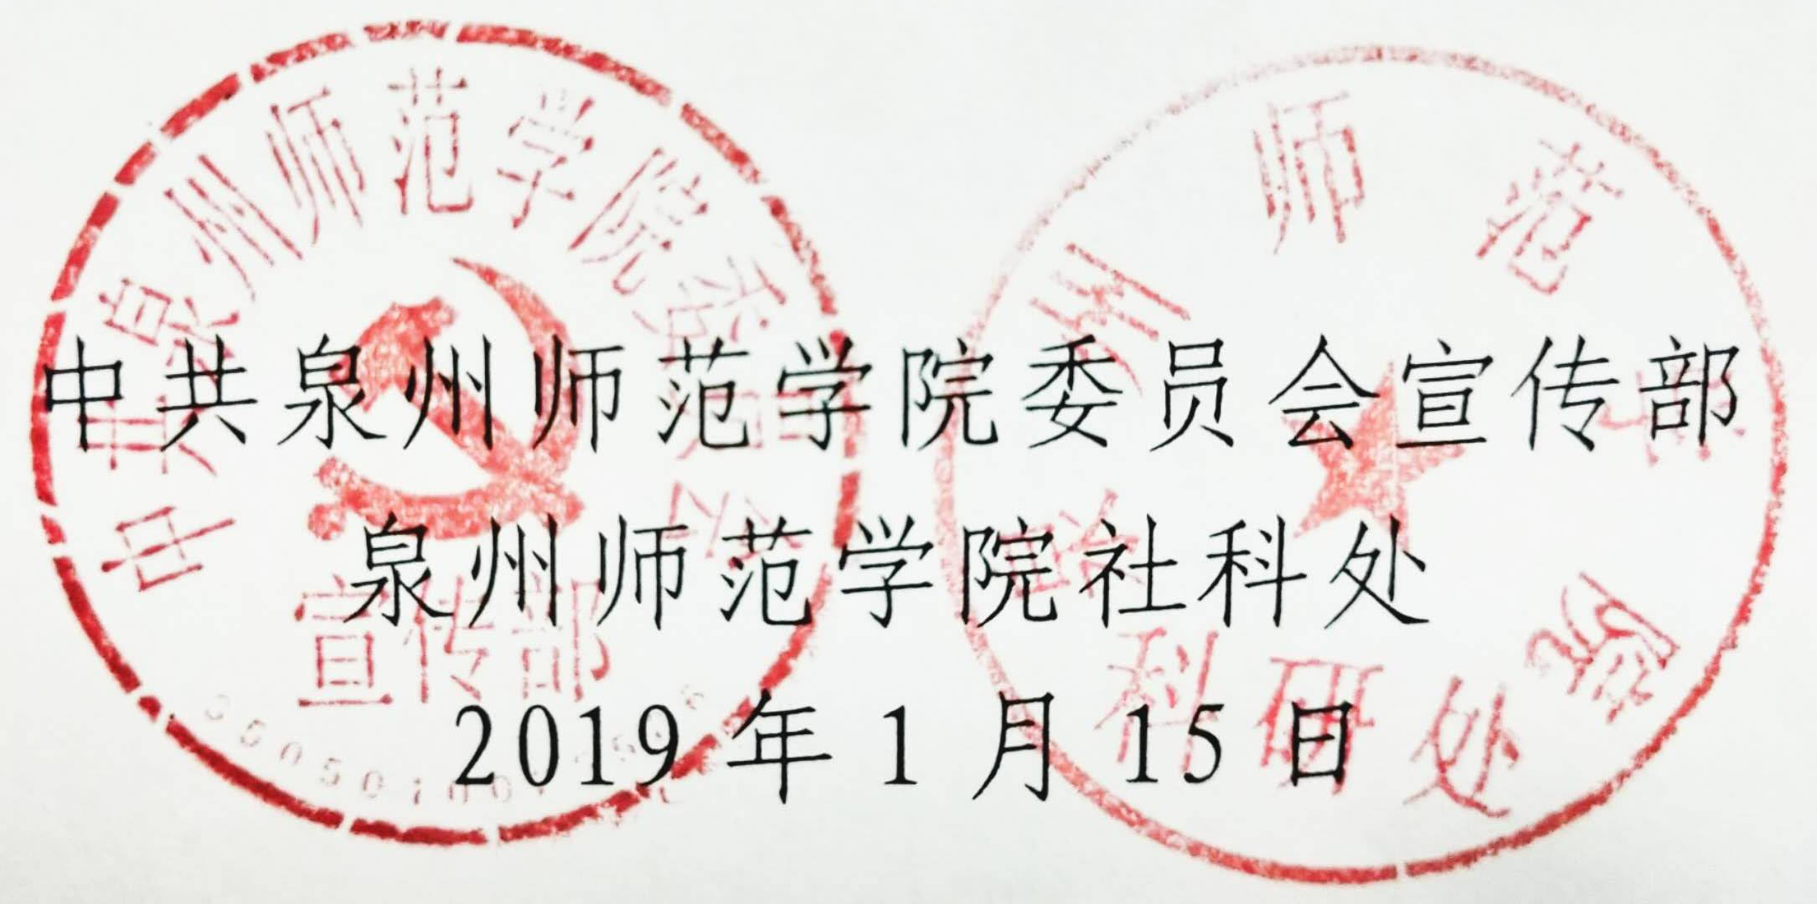
3. 泉州市优秀传统文化发展专项资金申报项目汇总表

中共泉州师范学院委员会宣传部
泉州师范学院社科处
2019年1月15日

